## 电势差

## 知识点：电势差

一、电势差

1．定义：电场中两点之间电势的差值，也叫作电压．*UAB*＝*φA*－*φB*，*UBA*＝*φB*－*φA*，*UAB*＝－*UBA*.

2．电势差是标量，有正负，电势差的正负表示电势的高低．*UAB*>0，表示*A*点电势比*B*点电势高．

3．单位：在国际单位制中，电势差与电势的单位相同，均为伏特，符号是V.

4．静电力做功与电势差的关系

(1)公式：*WAB*＝*qUAB*或*UAB*＝.

(2)*UAB*在数值上等于单位正电荷由*A*点移到*B*点时静电力所做的功．

二、等势面

1．定义：电场中电势相同的各点构成的面．

2．等势面的特点

(1)在同一等势面上移动电荷时静电力不做功．

(2)等势面一定跟电场线垂直，即跟电场强度的方向垂直．

(3)电场线总是由电势高的等势面指向电势低的等势面．

## 技巧点拨

一、电势差的理解

1．电势差反映了电场的能的性质，决定于电场本身，与试探电荷无关．

2．电势差可以是正值也可以是负值，电势差的正负表示两点电势的高低，且*UAB*＝－*UBA*，与零电势点的选取无关．

3．电场中某点的电势在数值上等于该点与零电势点之间的电势差．

二、静电力做功与电势差的关系

1．公式*UAB*＝或*WAB*＝*qUAB*中符号的处理方法：

把电荷*q*的电性和电势差*U*的正负代入进行运算，功为正，说明静电力做正功，电荷的电势能减小；功为负，说明静电力做负功，电荷的电势能增大．

2．公式*WAB*＝*qUAB*适用于任何电场，其中*WAB*仅是电场力做的功，不包括从*A*到*B*移动电荷时其他力所做的功．

3．电势和电势差的比较

|  |  |  |  |
| --- | --- | --- | --- |
| 概念  比较内容 | | 电势*φ* | 电势差*U* |
| 区别 | 定义 | 电势能与电荷量的比值*φ*＝ | 电场力做的功与电荷量的比值*UAB*＝ |
| 决定因素 | 由电场和在电场中的位置决定，与*q*、*E*p无关 | 由电场和场内两点位置决定，与*q*、*WAB*无关 |
| 相对性 | 与零电势点的选取有关 | 与零电势点的选取无关 |
| 联系 | 数值关系 | *UAB*＝*φA*－*φB*，当*φB*＝0时，*φA*＝*UAB* | |
| 单位 | 相同，国际单位制中均是伏特(V) | |
| 标矢性 | 都是标量，但均有正负 | |

三、等势面

1．等势面的特点及应用

(1)在等势面上移动电荷时静电力不做功，电荷的电势能不变．

(2)电场线跟等势面垂直，并且由电势高的等势面指向电势低的等势面，由此可以绘制电场线，从而可以确定电场的大致分布．

(3)等差等势面密的地方，电场强度较强；等差等势面疏的地方，电场强度较弱，由等差等势面的疏密可以定性确定场强大小．

(4)任意两个等势面都不相交．

2．几种常见电场的等势面(如图所示)

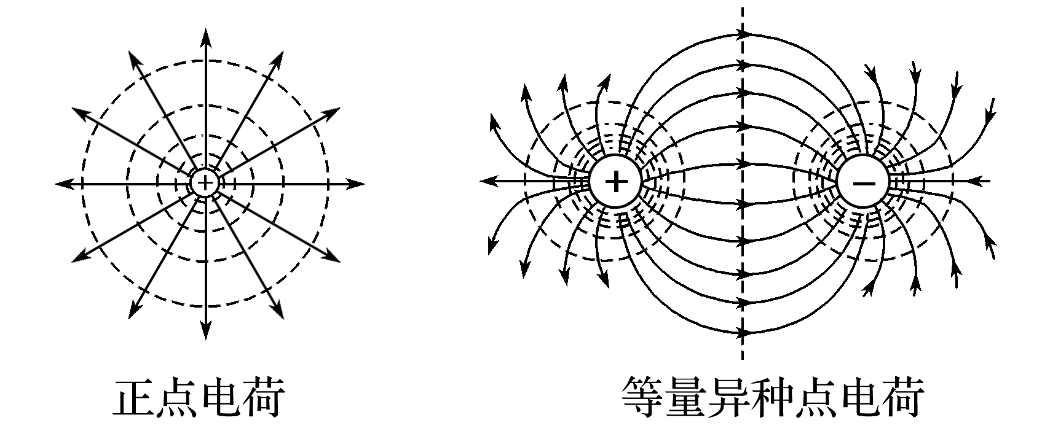

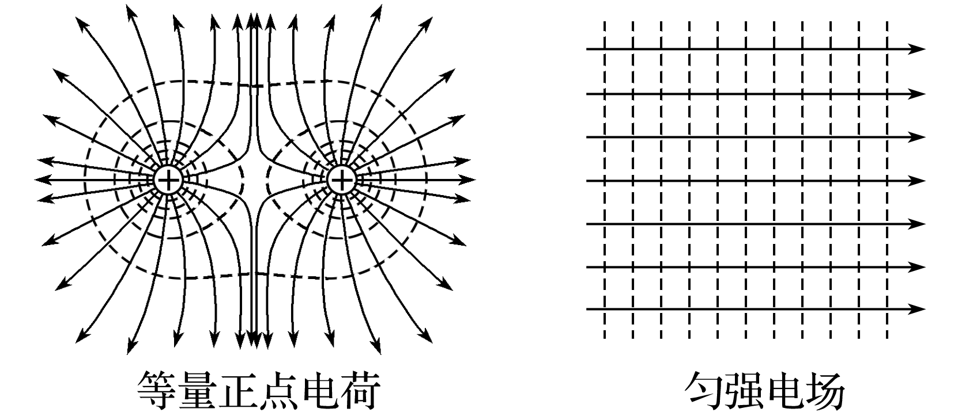

(1)点电荷的等势面是以点电荷为球心的一簇球面．

(2)等量异种点电荷的等势面：点电荷的连线上，从正电荷到负电荷电势越来越低，两点电荷连线的中垂线是一条等势线．

(3)等量同种点电荷的等势面

①等量正点电荷连线的中点电势最低，两点电荷连线的中垂线上该点的电势最高，从中点沿中垂线向两侧，电势越来越低．

②等量负点电荷连线的中点电势最高，两点电荷连线的中垂线上该点的电势最低．从中点沿中垂线向两侧，电势越来越高．

(4)匀强电场的等势面是垂直于电场线的一簇平行等间距的平面．

## 例题精练

1．（浙江）某书中有如图所示的图，用来表示横截面是“＜”形导体右侧的电场线和等势面，其中a、b是同一条实线上的两点，c是另一条实线上的一点，d是导体尖角右侧表面附近的一点。下列说法正确的是（　　）

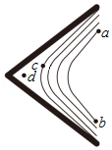

A．实线表示电场线

B．离d点最近的导体表面电荷密度最大

C．“＜”形导体右侧表面附近电场强度方向均相同

D．电荷从a点到c点再到b点电场力做功一定为零

2．（新华区校级期中）如图甲所示，A、B是一条竖直电场线上的两点，在A点由静止释放一带正电的小球，小球将沿此电场线从A点向B点运动，其v2﹣x图象如图乙所示，已知小球质量为m，电荷量为q，A、B间高度差为h，重力加速度为g，不计空气阻力。下列说法中正确的是（　　）

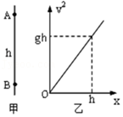

A．沿电场线由A到B，电势逐渐降低

B．小球从A运动到B的过程中，电势能逐渐减小

C．A、B两点的电势差菁优网-jyeoo

D．该电场为匀强电场，其电场强度大小为菁优网-jyeoo

## 随堂练习

1．（沙坪坝区校级期末）如图所示，M、N两点处分别固定有两个等量正点电荷，O点为MN连线中点，点a、点b为MN连线上到O点距离相等的两点，点c、点d为MN连线的中垂线上到O点距离相等的两点。下列说法中正确的是（　　）

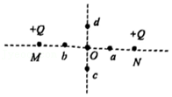

A．c点和d点处的电场强度相同

B．b点比O点电势高

C．b、c两点间电势差Ubc不等于d、a两点间电势差Uda

D．把一个不计重力的带负电的微粒从d点由静止释放，它将沿dc方向运动到无穷远处

2．（青浦区二模）如图所示，a、b和c表示点电荷Q的电场中的三个等势面，它们的电势分别为U、菁优网-jyeooU、菁优网-jyeooU．一带电粒子从等势面a上某处由静止释放后，仅受电场力作用而运动，已知它经过等势面b时的速率为v0，则（　　）

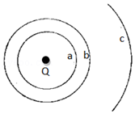

A．粒子经过等势面c的速率为1.5v0

B．粒子经过等势面c的速率为2v0

C．粒子从a到c做匀加速直线运动

D．粒子从a到c可能做直线运动，也可能做曲线运动

3．（静安区二模）图中K、L、M为静电场中的三个相距很近的等势面，一带电粒子射入此静电场中后，依a→b→c→d→e轨迹运动。已知电势UK＜UL＜UM．下列说法中正确的是（　　）

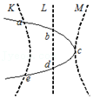

A．该电场可能为匀强电场

B．粒子带负电

C．粒子在c点时动能为0

D．粒子在a、e两点时动能相等

# 综合练习

**一．选择题（共20小题）**

1．（潮州期末）一个带正电的质点，电量q＝1.6×10﹣9C，在静电场中由a点移到b点，在这个过程中，除电场力外，其他力做的功为4.2×10﹣5J，质点的动能增加了9.0×10﹣5J，则a、b两点间的电势差Uab为（　　）

A．4×104V B．3×104V C．2×104V D．1×104V

2．（海口月考）光滑绝缘水平面上固定两个等量正电荷，它们连线的中垂线上有A、B、C三点，如图甲。一质量m＝1kg的带正电小物块由A点静止释放，并以此时为计时起点，并沿光滑水平面经过B、C两点，其运动过程的v﹣t图象如图乙，其中图线在B点位置时斜率最大，则根据图线可以确定（　　）

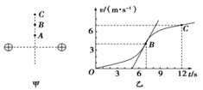

A．A、B两点间的距离

B．中垂线上B点电场强度的大小

C．A、C两点间的电势差

D．A、B两点间的电势能的变化大小

3．（白云区模拟）如图所示，实线表示一簇关于x轴对称的等势面，在轴上有A、B两点，则（　　）

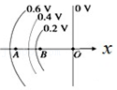

A．A点场强大于B点场强

B．A点电势低于B点电势

C．A点场强方向指向x轴负方向

D．电子从A点移到B点电势能增加

4．（龙岩期末）如图所示，一重力不计的带电粒子以某一速度进入负点电荷形成的电场中，且只在电场力作用下依次通过M、N、P三点，其中N点是轨迹上距离负点电荷最近的点。若粒子在M点和P点的速率相等，则（　　）

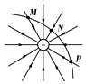

A．粒子在M、P两点时的加速度相同

B．粒子可能带负电且做匀速圆周运动

C．粒子在N点时的加速度最大、电势能最大

D．M、N两点的电势差UMN等于P、N两点的电势差UPN

5．（沙坪坝区校级月考）在空间直角坐标系Oxyz中，A、B、C、D四点的坐标分别为（L，0，0），（0，L，0）（0，0，L），（2L，0，0）。在坐标原点O处固定电荷量为+Q的点电荷，下列说法正确的是（　　）

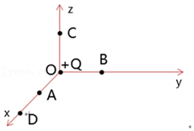

A．将一电子由D点分别移动到A、C两点，电场力做功不同

B．A、B、C三点的电场强度相同

C．电子在B点的电势能都大于在D点的电势能

D．电势差UOD＞2UAD

6．（南充一模）如图甲所示，两个等量正点电荷固定在绝缘水平面上，O、A、B、C是其连线中垂线上位于竖直方向上的四点，一带电量为+2×10﹣2C，质量为4×10﹣2kg的小球从A点静止释放，其运动的v﹣t图象如图乙所示，其中B点处为整条图线切线斜率最大的位置（图中标出了该切线），C点处的切线平行于t轴，运动过程中小球电荷量保持不变，已知A、B两点间距离为0.8m，B、C两点间的距离为2.7m，g＝10m/s2，下列说法中正确的是（　　）

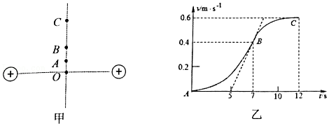

A．AB两点电势差UAB＝16.16V

B．小物块从B点到C点电场力做的功W＝4×10﹣3J

C．B点为AC间电场强度最大的点，场强大小E＝20.4V/m

D．由A到C的过程中小物块的电势能先减小后变大

7．（武功县期中）如图所示，三个等势面上有a、b、c、d四点，若将一正电荷由c经a移到d，电场力做正功W1，若由c经b移到d，电场力做正功W2，则（　　）

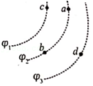

A．W1＞W2，φ1＞φ2 B．W1＜W2，φ1＜φ2

C．W1＝W2，φ1＝φ2 D．W1＝W2，φ1＞φ2

8．（湘西州期末）在静电场中，A、B两点间的电势差为1V，B、C两点间的电势差为﹣3V，则A、B、C三点的电势高低关系为（　　）

A．φA＞φB＞φC B．φC＞φA＞φB C．φB＞φC＞φA D．φC＞φB＞φA

9．（晋江市校级月考）如图所示，A、B、C、D为匀强电场中相邻的四个等势面，一个电子垂直经过等势面D时，动能为20eV，飞经等势面C时，电势能为﹣10eV，飞至等势面B时速度恰好为零，已知相邻等势面间的距离为5cm，则下列说法正确的是（　　）

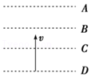

A．等势面A的电势为﹣30V

B．匀强电场的场强大小为200V/m

C．电子再次飞经D等势面时，动能为10eV

D．电子的运动为类平抛运动

10．（遵义月考）如图，一点电荷固定于O点，两虚线圆均以O为圆心，两实线分别为带负电粒子M和正电粒子N先后在电场中运动的轨迹，a、b、c、d、e为轨迹和虚线圆的交点。不计重力，下列说法正确的是（　　）

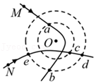

A．点电荷带负电

B．b点和e点的电场强度相等

C．M在a点的电势能小于它在b点的电势能

D．N在e点的动能大于它在d点的动能

11．（惠东县校级月考）如图所示，图中两组曲线中实线代表电场线（方向未画出）、虚线a、b、c代表等势面，已知a与b、b与c之间的电势差相等，b等势面的电势为零，虚线AB是一个电荷量为q＝+4.8×10﹣10C的粒子仅在电场力作用下的运动轨迹，若带电粒子过a、c等势面时的动能分别为4.8×10﹣9J和9.6×10﹣9J，则下列说法正确的是（　　）

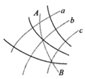

A．相邻等势面间的电势差为10V

B．a等势面的电势为5V，c等势面的电势为﹣10V

C．带电粒子一定是从A点运动到B点

D．带电粒子运动到b等势面时电场力的方向一定是沿电场线的切线方向斜向下

12．（三原县校级月考）静电除尘机理的示意图如图所示，图中虚线为电场线。废气先经过机械过滤装置再进入静电除尘区，集尘极带正电，尘埃在电场力的作用下向集尘极迁移并沉积，以达到除尘目的，图示位置的A、B、C三点在同一直线上，且AB＝BC，下列说法正确的是（　　）

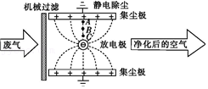

A．电场方向由放电极指向集尘极

B．A点的电势小于B点的电势

C．A点的电场强度小于B点的电场强度

D．A、B间的电势差UAB等于B、C间的电势差UBC

13．（12月份月考）如图所示，O点是真空中两等量异种点电荷的连线中点，以O为圆心、环面垂直于点电荷连线的圆环上有一点P，下列说法中正确的是（　　）

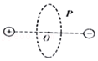

A．O点电场强度一定为零

B．P点电势一定为零

C．P、O两点电势差为零

D．P、O两点的电场强度一定相等

14．（揭阳期中）关于电势差的说法中，正确的是（　　）

A．两点间的电势差等于电荷从其中一点移到另一点时，电场力所做的功

B．1C正电荷从电场中一点移动到另一点，如果电场力做了1J的功，两点间的电势差就是1V

C．在两点间移动电荷时，电场力做功的多少跟这两点间的电势差无关

D．两点间的电势差的大小跟放入这两点的电荷的电量有关

15．（东辽县校级期中）某电场中有A、B、C三点，已知A、B两点间的电势差UAB＝﹣60V，B、C两点间的电势差UBC＝﹣50V，三点电势分别用φA、φB、φC表示，则下列关系正确的是（　　）

A．φA＞φB＞φC B．φB＞φC＞φA C．φC＞φA＞φB D．φC＞φB＞φA

16．（广东学业考试）下列关于电势、电势差、电势能的说法中正确的是（　　）

A．电势差一定为正值

B．沿着电场线方向电势一定降低

C．在电场中，电势高的地方，试探电荷具有的电势能一定大

D．在电场中某一点，若放入的试探电荷的电荷量越大，它的电势能就越大

17．（乌拉特前旗校级月考）如图实线为某电场的电场线，虚线为等势线，已知c为线段ab的中点，过a、b的等势线的电势分别为10V和50V．则c点的电势（　　）

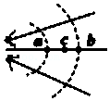

A．φc＝30V B．φc＞30V

C．φc＜30V D．φc的范围无法确定

18．（凉州区校级月考）在静电场中（　　）

A．电场处处为零的区域内，电势也一定处处为零

B．电场强度处处相同的区域内，电势也一定处处相同

C．如果是负点荷产生的电场，沿着电场强度的方向，电势升高

D．电场强度的方向总是跟等势面垂直的

19．（新平县校级月考）关于等势面，下列说法正确的是（　　）

A．等势面上各点电荷受力不一定相同

B．同一等势面上的各点场强大小必定相等

C．电荷所受静电力的方向必和该点等势面垂直，并指向电势升高的方向

D．电荷从电场中一点移到另一点，静电力没做功，电荷必在同一等势面上移动

20．（丽水月考）如图M和N是两个带有异种电荷的带电体，（M在N的正上方，图示平面为竖直平面）P和Q是M表面上的两点，S是N表面上的一点。在M和N之间的电场中画有三条等势线。现有一个带正电的液滴从E点射入电场，它经过了F点和W点，已知油滴在F点时的机械能大于在W点的机械能。（E、W两点在同一等势面上，不计油滴对原电场的影响，不计空气阻力）则以下说法正确的是（　　）

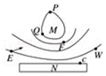

A．P和Q两点的电势不相等

B．P点的电势高于S点的电势

C．油滴在F点的电势能高于在E点的电势能

D．油滴在E、F、W三点的“机械能和电势能总和”没有改变

**二．多选题（共16小题）**

21．（泰安期末）如图所示，在真空中点电荷的电场中有线段MN，P是MN的中点，Q位于MN上且MQ：QN＝3：1。现将两个电荷量相等的试探电荷分别置于M、N两点，两试探电荷所受电场力相互垂直且F2＝3F1。下列说法中正确的有（　　）

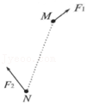

A．P与N点的电势相等

B．P与M点的电势相等

C．电势差的绝对值|UQM|＞|UQN|

D．电势差的绝对值|UQM|＜|UQN|

22．（瑶海区月考）在如图所示的四种电场中，分别标记有a、b两点．其中a、b两点的电势相等，电场强度相等的是（　　）

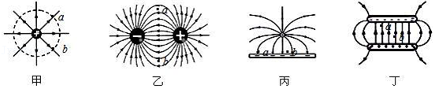

A．甲图：与点电荷等距的 a、b 两点

B．乙图：两等量异种电荷连线的中垂线上与连线等距的 a、b 两点

C．丙图：点电荷与带电平板形成的电场中平板上表面的 a、b 两点

D．丁图：匀强电场中的 a、b 两点

23．（六合区校级期中）如图所示，虚线a、b、c是电场中的三个等势面，相邻等势面间的电势差相等，即Uab＝Ubc，实线为一个带负电的质点仅在电场力作用下的运动轨迹，P、Q是轨迹上的两点。下列说法中正确的是（　　）

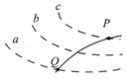

A．三个等势面中，等势面a的电势最高

B．质点通过Q点时的电势能比通过P点时小

C．质点通过Q点时的加速度比通过P点时大

D．质点通过Q点时的加速度的方向一定与等势面a垂直

24．（启东市二模）如图所示，虚线a、b、c是电场中的三个等势面，实线为一个带负电的质点仅在电场力作用下的运动轨迹，P、Q是轨迹上的两点。下列说法中正确的有（　　）

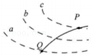

A．质点在Q点时的电势能比P点时小

B．质点在Q点时的加速度方向与等势面a垂直

C．三个等势面中等势面a的电势最低

D．质点在Q点时的加速度比P点时大

25．（宜昌模拟）如图所示，在真空中某点电荷的电场中，将两个电荷量相等的试探电荷分别置于M、N两点时，两试探电荷所受电场力相互垂直，且F2＝3F1（不计试探电荷间相互作用力），下列说法中正确的有（　　）

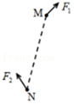

A．这两个试探电荷的电性一定相反

B．M、N两点可能在同一等势面上

C．若将电子沿MN 连线从M点移到N点，电子电势能一定先增大后减小

D．若点M处电场强度大小为E，则M、N连线上的最大电场强度大小为4E

26．（开封一模）如图，竖直平面内有a、b、c三个点，b点在a点正下方，b、c连线水平。第一次，将一质量为m的小球从a点以初动能Ek0水平抛出，经过c点时，小球的动能为5Ek0；第二次，使此小球带正电，电荷量为q，同时加一方向平行于abc所在平面、场强大小为菁优网-jyeoo的匀强电场，仍从a点以初动能Ek0沿某一方向抛出小球，小球经过c点时的动能为13Ek0．下列说法正确的是（不计空气阻力，重力加速度大小为g）（　　）

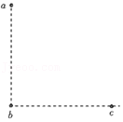

A．a、b两点间的距离为菁优网-jyeoo

B．a、b两点间的距离为菁优网-jyeoo

C．a、c间的电势差为菁优网-jyeoo

D．a、c间的电势差为菁优网-jyeoo

27．（安徽期末）如图所示，虚线a、b、c、d为匀强电场的等势面，相邻等势面间的距离均相等。质量m＝0.1kg、电荷量q＝2.0×10﹣3C的带正电小球，从匀强电场中的A点以v0＝2m/s的初速度水平向右抛出，经t＝0.4s的时间，带电小球刚好运动到B点，已知AB两点间的水平距离是其竖直距离的2倍，重力加速度g＝10m/s2，则（　　）

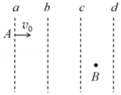

A．b、c两等势面间的电势大小一定满足φb＜φc

B．匀强电场的场强大小为500V/m

C．A、B两点间的电势差UAB＝200V

D．小球运动到B点时的速度大小为2菁优网-jyeoom/s

28．（海淀区校级三模）如图所示，a、c、b为同一条电场线上的三点，c为ab中点． a、b电势分别为φa＝5V，φb＝3V，则（　　）

菁优网：http://www.jyeoo.com

A．c点的电势可能为4V

B．a点的场强一定比b点的场强大

C．a点的场强与b点的场强一定相等

D．正电荷从c点运动到b点电势能一定减少

29．（海曙区校级期中）一电子飞经电场中的M、N两点，电子在M点时的电势能为1.6×10﹣17J，电子经过N点时电势能为8.0×10﹣17J，已知电子的电荷量为1.6×10﹣19C，则（　　）

A．由M到N，电子所受电场力做功为6.4×10﹣17J

B．由M到N，电子克服电场力做功为6.4×10﹣17J

C．M、N两点间的电势差UMN＝400V

D．M、N两点间的电势差UMN＝﹣400V

30．（阳江校级月考）如图所示，虚线a、b、c代表某一电场中的三个等势面，相邻等势面之间的电势差相等，实线为一带正电的粒子仅在电场力作用下通过该区域时的运动轨迹，P、R、Q是这条轨迹上的三点，其中R在等势面b上。下列判断正确的是（　　）

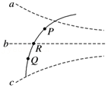

A．三个等势面中，c的电势最高

B．带电粒子在P点的电势能比在Q点的大

C．带电粒子在P点的动能与电势能之和比在Q点的小

D．带电粒子在R点的加速度方向垂直于等势面b

31．（沙坪坝区校级月考）如图所示，ABCD为匀强电场中相邻的四个等势面，一个电子经过等势面D时动能为15eV，从D到C的过程中克服电场力所做的功为5eV，已知相邻等势面间距离为5cm，不计电子重力。则下列说法正确的是（　　）

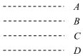

A．等势面CD间的电势差UCD＝5V

B．匀强电场的场强为100V/m，方向垂直于等势面由A指向D

C．电子一定能运动到等势面A

D．电子再次经过D等势面时，动能仍为15eV

32．（云阳县校级月考）如图所示，实线表示一簇关于x轴对称的等势面，在轴上有等间距的A、B、C三点，下列正确的是（　　） 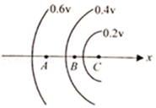

A．A点场强大于B点场强

B．A点场强小于B点场强

C．A点场强方向指向x轴正方向

D．AB的电势差等于BC间的电势差

33．（宁都县校级月考）如图甲所示，在光滑的水平面上固定着两个等量的同种正电荷，有一个电荷量为2C，质量为1kg的小物块从C点静止释放，其运动的v﹣t图象如图乙所示，其中B点处为整条图线切线斜率最大的位置（图中标出了该切线）。则下列说法正确的是（　　）

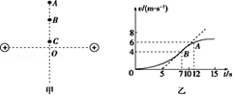

A．AB两点的电势差UAB＝﹣5V

B．由C到A的过程中物块的电势能先减小后变大

C．由C点到A点的过程中，电势逐渐升高

D．B点为中垂线上电场强度最大的点，电场强度E＝1N/C

34．（寻乌县校级月考）如图所示，一个电荷量为﹣Q可看作点电荷的小球甲固定在粗糙绝缘水平面上O点，另一个电荷量为+q、质量为m的带电小球乙，从A点以初速度v0沿它们的连线向甲运动，到B点时速度减小到最小值v，已知小球乙与水平面的动摩擦因数为μ，A、B间距离为L0，静电力常量为k，则下列说法中错误的是（　　）

菁优网：http://www.jyeoo.com

A．OB间的距离为菁优网-jyeoo

B．在带电小球甲产生的电场中B点的场强大小为菁优网-jyeoo

C．小球乙在A点的电势能小于在B点的电势能

D．在带电小球甲产生的电场中，A、B间的电势差相等UAB＝菁优网-jyeoo

35．（黔江区校级月考）如图竖直面内的水平虚线为匀强电场中的等势面，两带电小球M、N质量相等，所带电荷量的绝对值也相等。现将M、N从虚线上的O点以相同速率射出，两小球在电场中运动的轨迹分别如图中两条实线所示，点a、b、c为实线与虚线的交点，已知O点电势高于c点。则（　　）

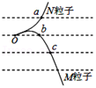

A．M带负电荷，N带正电荷

B．M在O点和b点的动能相等

C．N在从O点运动至a点的过程中克服电场力做功

D．N在a点的速度小于M在c点的速度

36．（南通月考）如图所示，虚线表示某匀强电场的等势面。一带电粒子以某一初速度从P点射入电场后，在只受电场力作用下的轨迹如图中实线所示。Q是轨迹上的一点，且位于P点的右下方。下列判断正确的有（　　）

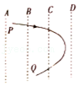

A．粒子一定带正电

B．粒子做匀变速曲线运动

C．等势面A的电势一定高于等势面B的电势

D．粒子在Q点的电势能一定大于在P点的电势能

**三．填空题（共4小题）**

37．（奉贤区期末）如图所示点电荷Q为场源电荷，虚线为等势线，取无穷远处为零电势。若将两个带正电检验电荷q1、q2分别从电场中A、B两点移动到无穷远，此过程中外力克服电场力做功相等。由此判断出q1的电量　 　q2的电量（选填“＞”、“＝”或“＜”），判断理由　 　。

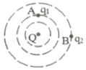

38．（南木林县校级期末）将一电荷量为﹣3×10﹣6C的负电荷从电场中的A点移动到B点，克服电场力做功3×10﹣5J，则A、B间的电势差UAB为　 　V，电荷从A点移动到B点的过程中，电势能变化了　 　J。

39．（怀仁市校级月考）如图所示，O为两个等量异种电荷连线中点，P为连线中垂线上的一点，则φO　 　φp，EO　 　Ep（填＜、＞或＝）

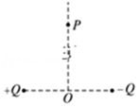

40．（尚义县月考）在使用多用表的直流电压挡和直流电流挡前要检查表针是否停在左端的　 　位置．某同学在使用欧姆挡测电阻时发现指针偏转角度过大，则需要　 　倍率（填“增大”或“减小”）．变换另一个倍率的欧姆挡后，必须重新　 　．

**四．计算题（共6小题）**

41．（阆中市校级期中）一个电量为q＝2×10﹣8C的正电荷从a移到b，电场力做功为W1＝1.2×10﹣7J，从b移到c，电场力做功为W2＝﹣2.0×10﹣7J．求：

（1）ab、bc间的电势差各为多少；

（2）若以b点的电势为零，则c点的电势为多少？电荷在c点的电势能为多少；

（3）把负电荷q＝﹣1×10﹣8C从a移到c，电场力做的功为多少？

42．（沙坪坝区校级月考）如图所示，在真空中有P、M、N三处，将电子（带电量﹣e）从P点移动到M点，克服电场力做功20eV；将电子从M点移动到N点，电场力做功30eV．求：

（1）PM间的电势差UPM和MN间的电势差UMN；

（2）假设M点的电势为零，则P点的电势φP和电子在P点的电势能EP。

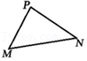

43．（水富市校级期末）有一个带电荷量q＝﹣3×10﹣6 C的点电荷，从某电场中的A点移到B点，电荷克服静电场力做6×10﹣4 J的功，从B点移到C点，电场力对电荷做9×10﹣4 J的功，问：若以B点电势为零，则

（1）点电荷q在A、C点的电势能各为多少？

（2）A、C两点的电势各为多少？

44．（洞口县校级月考）在电场中把一个电荷量为﹣2×10﹣9C的带电粒子从A点移到B点，静电力做功为﹣2×10﹣7J，再把该粒子从B点移到C点，静电力做功为6×10﹣7J。

（1）求A、B间，B、C间，A、C间的电势差；

（2）若规定A点为零势能点，求该粒子在C点的电势能。

45．（马关县校级月考）匀强电场的场强为40N/C，在同一条电场线上有A、B两点，把质量为2×10﹣9kg、带电荷量为﹣2×10﹣9C的微粒从A点移到B点，静电力做了1.5×10﹣7J的正功。求：

（1）A、B两点间的电势差UAB；

（2）若微粒在A点具有与电场线同向的速度为10m/s，在只有静电力作用的情况下，求经过B点的速度。

46．（美兰区校级期末）如图所示，a、b、c、d为匀强电场中四个等势面，相邻等势面间距离均为L＝0.02m，已知ac间的电势差Uac＝60V，求：

（1）电场强度的大小；

（2）设B点的电势为零，求C点的电势；

（3）将q＝﹣1.0×10﹣10C的点电荷由A移到C，电场力做的功；

（4）将q＝+2.0×10﹣10C的点电荷由B移到C，再经D最后回到P，求整个过程中电场力所做的功W。

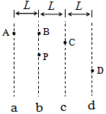

**五．解答题（共4小题）**

47．（福州期末）如图所示，两个电荷量均为Q的正点电荷固定在同一水平线上，距离为l，竖直面内在二者连线的中垂线上有一点A，A点与两点电荷的距离也为l。一质量为m、带电荷量为+q的小球从A点以初速度v1竖直向下运动到B点时速度为v2，B点在两点电荷连线的上方。已知静电力常量为k，AB＝h，小球可视为质点，重力加速度为g，求：

（1）A点的电场强度；

（2）A、B两点间的电势差。

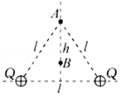

48．（黄山期末）如图所示，光滑绝缘细杆竖直放置在两个固定的等量正点电荷P、Q的中垂线上，A、B、C是细杆上的三个点，且AB＝BC＝L；点电荷P、Q到B、C的距离都是L；质量m、电荷量q的有孔带电小球套在杆上，从A点无初速度下滑，小球滑到B点时的速度大小为菁优网-jyeoo．若等量点电荷的电荷量为Q（q＜＜Q），静电力常量为k，重力加速度为g。求：

（1）小球带何种电性A、B两点的电势差UAB；

（2）小球到达C点时的速度大小；

（3）小球到达C点的加速度并简单描述小球从B到C的运动情况。

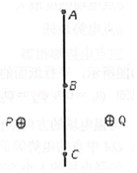

49．（来宾期末）如图所示在电场强度E为1×102V/m的匀强电场中，将一电荷量为2×10﹣2C正点电荷由A点移到B点。已知A、B两点间距离L＝2m，两点连线与电场方向成60°角，求：

（1）A、B两点间的电势差UAB；

（2）电荷由A移到B的过程中，电场力所做的功WAB。

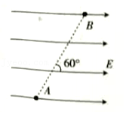

50．（新津县校级月考）有一个带电荷量q＝﹣3×10﹣6C的点电荷，从某电场中的A点移到B点，电荷克服电场力做6×10﹣4J的功，从B点移到C点，电场力对电荷做﹣9×10﹣4J的功，问：

（1）AB、BC、CA间电势差各为多少？

（2）如以B点电势为零，则A、C两点的电势各为多少？电荷在A、C两点的电势能各为多少？